《みんな 元気に 「わかった！」「できた！」》 祝！創立９０周年！
大阪市立北津守小学校 学校だより 平成２７(2015)年１２月２４日
１２月号
校長 中谷和博
きたつもリンク

８月２７日に始まり、運動会、ニコニコ班遠足、保護者や地域の皆さんとの「防災・避難訓練」、６年生の修学旅行、創立９０周年記念式典、作品展、音楽集会、さらには各学年
の取組など、いろいろなことがあった２学期は、明日１２月２５日に終業式を迎えます。

保護者の皆様、回覧板でこの「きたつもリンク」をご覧いただいて
いる地域の皆様には、本校の日々の教育活動に多大なご理解とご協力をいただき、子どもたちのためにご支援いただきまして、本当にありがとうございました。
年が明けると３学期。今年度も最後までよろしくお願いいたします。
創立９０周年記念式典を行いました！

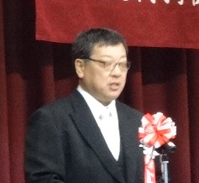
去る１１月２９日（日）、「創立９０周年記念式典」を行いました。
当日は、本校の全児童・教職員だけでなく、多くの保護者の皆さんや、
西成区長、大阪府議会議員、大阪市会議員、大阪市教育委員会、地域の
皆さんにご参加いただきました。
また、「作品展」も同時開催し、講堂までの廊下や講堂内には児童の
作品が展示されました。加えて、会場内には過去の卒業アルバムの集合写真も展示され、本校を
卒業された皆さんが懐かしそうにご覧になっている様子も見られました。
式典では、国歌・大阪市歌の斉唱の後、学校長、事業実行委員会の委員長のあいさつ、来賓の方々
のあいさつが続き、その後、いよいよ児童が登場しました。１～３年生の児童は、「お祝いの歌」を披露しました。伸びのある、たいへん美しい歌声が講堂内に響き渡りました。続いて、４～６年生の児童が登場し、「北津守の町や学校のうつりかわり」を紹介し、歌を歌いました。特に、紹介の言葉は一人ずつ大きくはっきりと発表し、その迫力に多くの皆さんが「よかった」「すばらしい声だった」「感動した」と、式典終了後に言ってくださいました。
参加してくださったみなさんとともに、温かい雰囲気の中での式典になりました。
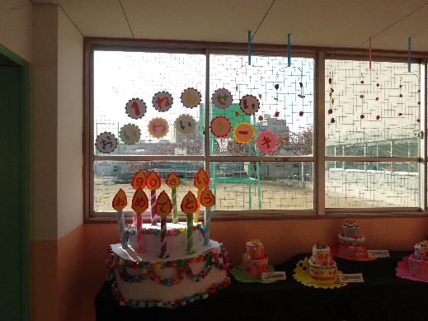
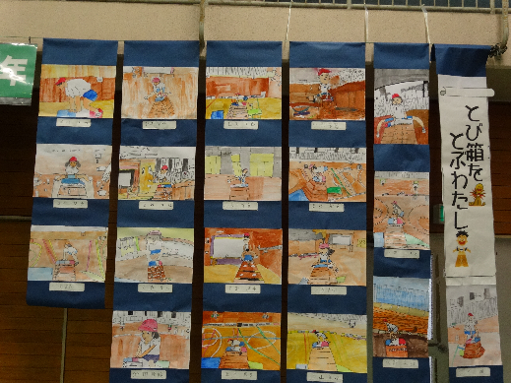
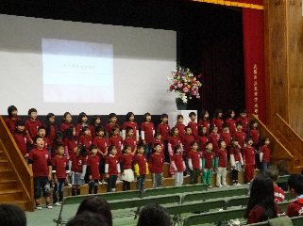
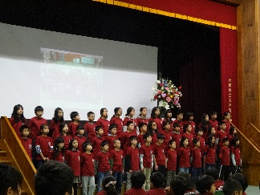

さあ冬休みです‼でも、今、特に気をつけて…

○携帯・スマホの使い方
「ＳＮＳでのその言葉、誤解されませんか？」
・大切なことは、顔を見て話しましょう
・ほかの人の携帯やスマホは、勝手に使いません。
「あなたの個人情報、もれていませんか？」
・個人情報を聞き出そうとするサイトにアクセス→あっという間に悪用されますよ。
「ゲームばっかりしていませんか？」
・スマホのゲームも時間を決めて！
○自転車の乗り方
・やめよう！狭い道からのとびだし
・やめよう！信号無視
・やめよう！車道の逆行
・やめよう！横にならんで通行
・やめよう！斜め横断
・やめよう！猛スピードでの走行
○ローラー遊具（ボード類）の遊び方
・やめよう！自動車が通る道での遊び
・やめよう！他人の駐車場での遊び

西成警察署 交通総務課より
週末に、府下で小学生や高校生が死亡する交通事故が連続発生！冬休み中の子どもの事故防止のため、次の点に注意しましょう。
歩いているときも、自転車に乗っているときも
●急いでいても、信号は必ず守る。
●信号が青でも、渡る前には必ず右・左の安全を確認する。
●道路には、飛び出さない。
●止まっている車の間から道路を渡らない。
○知らない間に迷惑をかけています
・友だちと約束して遊びに行く
↓
・友だちの家の前（近く）や公園で遊ぶ。
↓
・お菓子やカップ麺などを食べたり、
ジュースを飲んだりする。
↓
・ごみをそのまま残して帰る。
自分用のごみ袋を持たせてください！

学校・家庭・地域、みんなで心を合わせて子どもを守りましょう‼
冬休みのクイズ（ご家族みんなでトライ‼）
Ｑ１ Ｑ２
５リットル入りのびん
と、３リットル入りの
びんがあります。
この２つを使って、
４リットルの水をはか
上のアルファベットに数字を りとってください。
入れて式を完成させてくださ なお、びんにはめもりはついていません。
い。なお、同じアルファベッ
トには、同じ数字が入ります。



Ｏ…( )
Ｓ…( )
Ａ…( )
Ｋ…( )
Ｙ…( )
Ｔ…( )
ＯＳＡＫＡ
＋ＫＹＯＴＯ
ＴＯＫＹＯ

正解は、１月号で発表します。

【 1月の行事予定 】
日 | 曜 | 主 な 行 事
７ | 木 | 始業式
８ | 金 | 給食開始 Ｃ－ＮＥＴ
９ | 土 | さそいあい登校
１０ | 日
１１ | 月 | 成人の日
１２ | 火 | まちかど号 民族学級  げんきっ子週間
１３ | 水 | 発育測定(高)
１４ | 木 | 委員会活動 児童集会 発育測定（中）
１５ | 金 | 発育測定（低）
１６ | 土
１７ | 日
１８ | 月 | 朝会 代表委員会 租税教室（6年生） 標準服採寸（家庭科室：6年生）
１９ | 火 | 民族学級
２０ | 水
２１ | 木 | クラブ活動 給食週間（健康委員会）  講堂天井落下防止工事
２２ | 金 | 卒業遠足（ＵＳＪ：6年生）
２３ | 土
２４ | 日
２５ | 月 | 朝会  学校給食週間
２６ | 火 | 民族学級
２７ | 水
２８ | 木 | クラブ活動 児童集会（なわとび大会お手本）
２９ | 金 | 新1年生保護者説明会（14:30～）
３０ | 土
３１ | 日

